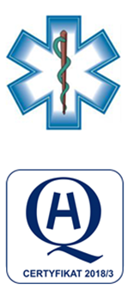
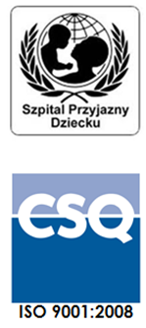
Samodzielny Publiczny Zespół Opieki Zdrowotnej
w Krasnymstawie
ul. Sobieskiego 4 22-300 Krasnystaw
tel. (82) 543-15-22 (82) 543-15- 23 fax (82) 576-49-01
sekretariat@spzozkrasnystaw.pl www.spzozkrasnystaw.pl

Znak sprawy: DP/230-17/2024 Krasnystaw, dnia 26.06.2024r.

OGŁOSZENIE
O WYBORZE OFERT W POSTĘPOWANIU KONKURSOWYM
NA UDZIELANIE ŚWIADCZEŃ ZDROWOTNYCH

Samodzielny Publiczny Zespół Opieki Zdrowotnej w Krasnymstawie informuje, że w postępowaniu konkursowym na udzielanie świadczeń zdrowotnych w zakresie udzielania świadczeń zdrowotnych w zakresie Kierowania Działem Radiologii i Diagnostyki Obrazowej oraz pełnienia dyżuru medycznego została wybrana następująca oferta:
Zadanie 1:
Katarzyna Dyndor, 20-093 Lublin, ul. Witolda Chodźki nr 5 lok. 91
Zadanie 2:
Katarzyna Dyndor, 20-093 Lublin, ul. Witolda Chodźki nr 5 lok. 91

mgr inż. Andrzej Jarzębowski
Dyrektor
Samodzielnego Publicznego
Zespołu Opieki Zdrowotnej
w Krasnymstawie
(podpis nieczytelny)

